Муниципальное бюджетное общеобразовательное учреждение
«Танзыбейская средняя школа»

Практико-ориентированный проект
«Тривиальные названия
химических веществ»

Выполнил:
Михайлов Дмитрий Сергеевич,
ученик 10 класса
Руководитель:
Чулочникова Оксана Викторовна,
учитель химии

п. Танзыбей, 2025 г.
Оглавление
 | Введение | 3 стр.
 | Глава I. Тривиальные названия веществ: история появления, применение
 | 1.1. Понятие тривиальные названия
 | 1.2. История появления тривиальных названий веществ
 | 1.3. Применение тривиальных названий в современной химии
 | Глава II. Практическая часть.
 | 2.1. Сборник наиболее распространённых
 | 2.2. Анализ КИМов ЕГЭ по химии

Введение
При подготовке КИМ ЕГЭ по химии, я заметил, что многие задания направленные на знания химии невозможно решить без знания тривиальных названий. Тривиальное название – «крестьянское», «грубое», бытовое название какого-либо явления или предмета, отличное от принятого в научной номенклатуре. Такие названия были введены алхимиками, но используются до сих пор в современном быту, они не отражают состав вещества. Однако, сдать выпускной по химии возможно только при условии знания общепринятых названий некоторых химических веществ. Так, появилась необходимость проанализировать учебную литературу по химии для определения общепринятых тривиальных названий химических веществ.
Проблема: Многие ученики сталкиваются с трудностями при изучении химии из-за большого количества тривиальных названий химических соединений.
Цель: определение применения тривиальных названий веществ в химии и составление сборника тривиальных названий для решения КИМов ЕГЭ
Задачи проекта:
- Изучить и проанализировать перечень наиболее часто встречающихся тривиальных названий в химии.
- Выяснить историю возникновения тривиальных названий химических веществ
- Составить сборник тривиальных названий, который поможет при подготовке к ЕГЭ по химии.
Объект исследования: Тривиальные названия в химии.
Предмет исследования: Тривиальные названия в химии при решении КИМ ЕГЭ
Проектный продукт: словарика тривиальных названий
Сроки реализации проекта: сентябрь, 2024 г – май, 2025 г.
Методы исследования:
- Информационный
- Практический
- Аналитический

Глава 1. Тривиальные названия веществ: история появления, применение
  - Понятие тривиальные названия и история их появления
Тривиальное название в химии — это несистематическое название химического вещества, то есть название, не распознаваемое в соответствии с правилами какой-либо формальной системы химической номенклатуры.
В отличие от систематических названий, тривиальные названия не несут какой-либо информации о структуре именуемого соединения. Они появились в начале развития химии, когда не существовало классификации и теории строения органических соединений.
Множество названий веществ придумали алхимики. Некоторые названия основывались на способах получения вещества. Например, метиловый спирт называли древесным спиртом, а ацетат кальция — «пригорело-древесной солью» (при получении обоих веществ использовали сухую перегонку древесины, что приводило к её обугливанию — «пригоранию»).
Также названия могли основываться на свойствах химического вещества: внешнем виде (цвет, вкус или запах), консистенции и кристаллической структуре, месте, где оно было найдено или откуда родом первооткрыватель, имени учёного.

1.2. Тривиальные названия в современной науке
Тривиальные названия были даны при открытии многим химическим веществам, но лишь некоторые сохранились в современной науке, причин для данного факта несколько:
Таблица 1. Причины сохранения тривиальных названий в современной науке.
№ | Причина | Характеристика | Пример
1 | Историческая традиция | Многие тривиальные названия появились до установления официальных соглашений об именовании. Они могли быть основаны на свойстве химического вещества, месте его нахождения, имени учёного, мифологическом персонаже, астрономическом теле, форме молекулы и даже вымышленных фигурах. | Аммиак названный от оазиса Аммона в Северной Африке. В жарком климате аммиак может образовываться в результате быстрого разложения мочевины, содержащейся в продуктах жизнедеятельности животных.
2 | Удобство | Тривиальные названия более удобны, чем систематические, поскольку строго построенные систематические названия оказываются слишком громоздкими для частого практического употребления. | Сода-гидрокарбонат натрия — кислая натриевая соль угольной кислоты, от — фр. saude, от лат. salsus-солёный
3 | Краткость | Тривиальные названия широко используются в быту и производственной деятельности в силу своей краткости, особенно в случае природных соединений. | Бытовое название сахар является тривиальным и по ИЮПАК используется для обозначения дисахарида сахарозы, имеющего систематическое наименование α-D-глюкопиранозил-β-D-фруктофуранозид.

  - Современная номенклатура химических соединений
В настоящее время названия веществ регламентируются правилами химической номенклатуры (от латинского nomenclatura – роспись имен). В химии номенклатурой называют систему правил, пользуясь которыми, каждому веществу можно дать «имя» и, наоборот, зная «имя» вещества, записать его химическую формулу. Разработать единую, однозначную, простую и удобную номенклатуру – дело непростое: достаточно сказать, что и сегодня среди химиков нет на этот счет полного единства. Вопросами номенклатуры занимается специальная комиссия Международного союза теоретической и прикладной химии – ИЮПАК (по начальным буквам английского названия International Union of Pure and Applied Chemistry). А национальные комиссии разрабатывают правила применения рекомендаций ИЮПАК к языку своей страны. Так, в русском языке старинный термин «окись» был заменен на международный «оксид», что нашло отражение и в школьных учебниках.
Современной химической номенклатуре более двух веков. В 1787 знаменитый французский химик Антуан Лоран Лавуазье представил Академии наук в Париже результаты работы возглавляемой им комиссии по созданию новой химической номенклатуры. В соответствии с предложениями комиссии, новые названия были даны химическим элементам, а также сложным веществам с учётом их состава. Названия элементов подбирались так, чтобы они отражали особенности их химических свойств. Так, элемент, который ранее Пристли называл «дефлогистированным воздухом», Шееле – «огненным воздухом», а сам Лавуазье – «жизненным воздухом», по новой номенклатуре получил название кислорода (тогда считали, что в состав кислот обязательно входит этот элемент). Кислоты получили название от соответствующих элементов; в результате «селитряная дымистая кислота» превратилась в азотную, а «купоросное масло» в серную кислоту. Для обозначения солей стали использовать названия кислот и соответствующих металлов (или аммония).
Принятие новой химической номенклатуры позволило систематизировать обширный фактический материал, чрезвычайно облегчило изучение химии. Несмотря на все изменения, основные принципы, заложенные Лавуазье, сохранились до наших дней.
В 1947 году в Лондоне на совещании Международного Союза Теоретической и Прикладной Химии (IUPAC), в русской транскрипции часто пишут ИЮПАК) – химики задумались о принципиально новых подходах к построению названий вещества и была создана комиссия.
В 1957 году были опубликованы новые правила, они оказались наиболее удачными и признаны большинством стран в мире. Поэтому она называется «международная номенклатура химических соединений».
  - Интересные факты
С разработкой системы национальных названий химических соединений связаны и анекдотические истории. Например, в 1870 комиссия по химической номенклатуре Русского физико-химического общества обсуждала предложение одного химика называть соединения по тому же принципу, по какому в русском языке строятся имена, отчества и фамилии. Например: Калий Хлорович (KCl), Калий Хлорович Трикислов (KClO3), Хлор Водородович (HCl), Водород Кислородович (Н2О). После долгих прений комиссия постановила: отложить обсуждение этого вопроса до января, не указав при этом, – какого года. С тех пор комиссия к этому вопросу больше не возвращалась.
Неоднозначным было и описание химических процедур. Так, в работах М.В. Ломоносова можно встретить упоминание о «распущенном подонке», что может смутить современного читателя (хотя в поваренных книгах порой попадаются рецепты, по которым надо «распустить килограмм сахара в литре воды», а «подонок» означает просто «осадок»).
Среди химиков, и особенно среди непрофессионалов сохранилось множество так называемых тривиальных (от лат. trivialis – обыкновенный) названий, которые иногда употребляются неверно. Например, плохо почувствовавшему себя человеку предлагают «понюхать нашатыря». Для химика это – нонсенс, так как нашатырь (хлорид аммония) – соль без запаха. В данном случае нашатырь перепутан с нашатырным спиртом, который действительно имеет резкий запах и возбуждает дыхательный центр.

Глава 2. Практическая часть
2.1. Тривиальные названия неорганических веществ
При анализе учебников неорганической химии для 8, 9 классов О. С. Габриеляна я убедился, что тривиальные названия отражают определенные свойства веществ, способы получения или содержат название того, из чего данное вещество было выделено.
Таблица 2. Систематические и тривиальные названия некоторых веществ
Формула | Систематическое название | Тривиальное название
NaCl | Хлорид натрия | Поваренная соль
Na₂CO₃ | Карбонат натрия | Сода, кальцинированная сода
NaHCO₃ | Гидрокарбонат натрия | Питьевая сода
CaO | Оксид кальция | Негашеная известь
Ca(OH)₂ | Гидроксид кальция | Гашеная известь
NaOH | Гидроксид натрия | Едкий натр, каустическая сода, каустик
KOH | Гидроксид калия | Едкое кали
K₂CO₃ | Карбонат калия | Поташ
CO₂ | Диоксид углерода | Углекислый газ, углекислота
CO | Монооксид углерода | Угарный газ
NH₄NO₃ | Нитрат аммония | Аммиачная селитра
KNO₃ | Нитрат калия | Калийная селитра
KClO₃ | Хлорат калия | Бертолетова соль
MgO | Оксид магния | Жженая магнезия
Оказалось, что к тривиальным относятся и все названия минералов (природных веществ, составляющих горные породы). Например: кварц (SiO₂); каменная соль, или галит (NaCl); цинковая обманка, или сфалерит (ZnS); магнитный железняк, или магнетит (Fe₃O₄); пиролюзит (MnO₂); плавиковый шпат, или флюорит (CaF₂) и многие другие.
Вывод: в неорганической химии тривиальные названия применяют для веществ применямые нами в быту или в медицине.

2.2. Тривиальные названия органических веществ
При подготовке к ЕГЭ по химии, изучая учебный материал учебников В. В. Еремина, Н. Е. Кузьменко за 10, 11 классы, я заметил, что во многих заданиях используются тривиальный названия органической химии. В основном они используются для краткости или простоты использования.
Таблица 3. Систематические и тривиальные названия некоторых веществ в органической химии
Формула | Название по систематической номенклатуре | Тривиальное название
УГЛЕВОДОРОДЫ
CH4 | Метан | Болотный газ
C2H2 CH ≡ CH | Этин | Ацетилен
CH2 = CH-CH = CH2 | Бутадиен-1,3 | Дивинил
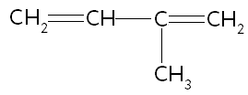 | 2-метилбутадиен-1,3 | Изопрен
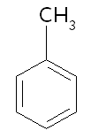  C6H5CH3 | Метилбензол | Толуол
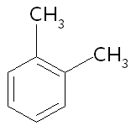  C6H4(CH3)2 | 1,2-диметилбензол | Орто-ксилол (о-ксилол)
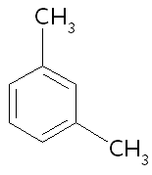  C6H4(CH3)2 | 1,3-диметилбензол | Мета-ксилол (м-ксилол)
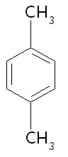  C6H4(CH3)2 | 1,4-диметилбензол | Пара-ксилол (п-ксилол)
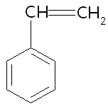  С6H5 – СH = CH2 | Винилбензол | Стирол
СПИРТЫ и ФЕНОЛЫ
CH3OH | Метанол | Метиловый спирт, древесный спирт
C2H5OH | Этанол | Этиловый спирт
CH2 = CH-CH2-OH | Пропен-2-ол-1 | Аллиловый спирт
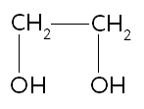 | Этандиол-1,2 | Этиленгликоль
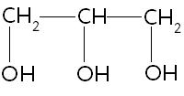 | Пропантриол-1,2,3 | Глицерин
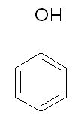  C6H5OH | Фенол (гидроксибензол) | Карболовая кислота
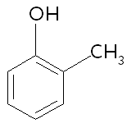  C6H4(CH3)OH | 2-Метилфенол (1-гидрокси-2-метилбензол) | Орто-крезол (о-крезол)
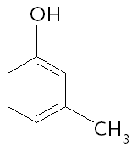  C6H4(CH3)OH | 3-Метилфенол (1-гидрокси-3-метилбензол) | Мета-крезол (м-крезол)$
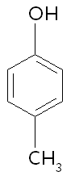  C6H4(CH3)OH | 4-Метилфенол (1-гидрокси-4-метилбензол) | Пара-крезол (п-крезол)
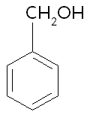  C6H5-CH2-OH | Фенилиметанол | Бензиловый спирт
ПРОСТЫЕ ЭФИРЫ
CH3-O-CH3 | Метоксиметан | Диметиловый эфир
C2H5-O-C2H5 | Этоксиэтан | Диэтиловый эфир
АЛЬДЕГИДЫ и КЕТОНЫ
HCOH 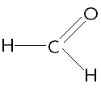 | Метаналь | Муравьиный альдегид, формальдегид
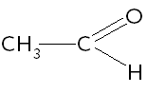 | Этаналь | Уксусный альдегид, ацетальдегид
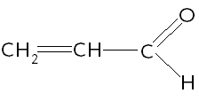 | Пропеналь | Акриловый альдегид, акролеин
C6H5CHO 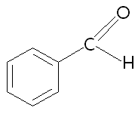 | Бензальдегид | Бензойный альдегид
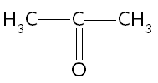 | Пропанон | Ацетон, диметилкетон
КАРБОНОВЫЕ КИСЛОТЫ
H-COOH 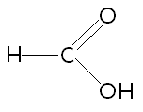 | Метановая кислота | Муравьиная кислота (соли — формиаты)
CH3-COOH 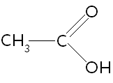 | Этановая кислота | Уксусная кислота (соли — ацетаты)
C15H31-COOH | Гексадекановая кислота | Пальмитиновая к-та (соли — пальмитаты)
C17H35-COOH | Октадекановая кислота | Стеариновая к-та (соли — стеараты)
CH2 = CH-COOH | Пропеновая кислота | Акриловая кислота (соли — акрилаты)
 | 2-Метилпропеновая кислота | Метакриловая кислота (соли — метакрилаты)
HOOC-COOH | Этандиовая кислота | Щавелевая кислота
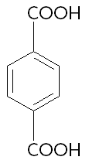  C6H4(COOH)2 | -Бензолдикарбоновоя кислот | Терефталевая кислота
СЛОЖНЫЕ ЭФИРЫ
HCOOCH3 | Метилметаноат | Метилформиат, метиловый эфир муравьинной кислоты
CH3COOCH3 | Метилэтаноат | Метилацетат, метиловый эфир уксусной кислоты
CH3COOC2H5 | Этилэтаноат | Этилацетат, этиловый эфир уксусной кислоты
CH2 = CH-COOCH3 | Метилпропеноат | Метилакрилат, метиловый эфир акриловой кислоты
 | Метил-2-метилпропеноат | Метилметакрилат, метиловый эфир метакриловой кислоты
АЗОТСОДЕРЖАЩИЕ СОЕДИНЕНИЯ
C6H5NH2 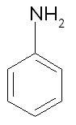 | Аминобензол (фениламин) | Анилин
NH2-CH2-COOH | Аминоэтановая кислота | Аминоуксусная кислота, глицин
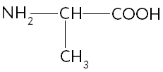 | 2-Аминопропановая кислота | Аланин

Вывод: более 40% названий органических веществ в заданиях КИМов единого государственного экзамена указываются через тривиальные названия

Заключение
Изучение тривиальных названий химических веществ является важным аспектом подготовки к ЕГЭ по химии. Тривиальные названия, несмотря на их простоту, играют ключевую роль в повседневной практике химиков и широко используются в учебных материалах. Они помогают учащимся легче запоминать и идентифицировать вещества, что особенно важно при решении задач и выполнении лабораторных работ.
Таким образом, систематическое изучение тривиальных названий и их применение в контексте химии не только облегчит подготовку к ЕГЭ, но и углубит общее представление о химической науке, что будет полезно в будущей учебе и профессиональной деятельности.

Список используемой литературы
- В. В. Еремин, Н. Е. Кузьменко. Химия 10 класс: углубленный уровень: учебник – Москва: Просвещение, 2024 г.
- В. В. Еремин, Н. Е. Кузьменко. Химия 11 класс: углубленный уровень: учебник – Москва: Просвещение, 2024 г.
- О. С. Габриелян. Химия 8 класс: учебник – Москва: Просвещение, 2021 г.
- О. С. Габриелян. Химия 9 класс: учебник – Москва: Просвещение, 2021 г.
- С. Т. Жуков. Химия 8-9 класс. Химическая наука и образование. https://www.chem.msu.su/rus/school/zhukov1/08.html
- Интернет- ресурсы
https://neofamily.ru/himiya/smart-directory/582
https://infourok.ru/trivialnie-nazvaniya-veschestv-v-organicheskoy-himii-2588715.html
https://foxford.ru/wiki/himiya/osnovy-nomenklatury-organicheskih-veschestv?srsltid=AfmBOoooGgymnYq0nKH_WOIFdvT2cMof9tYkXX0lN-Cj_viYJiwhPc3N

